**京汉新城社区委员会学习记录**

|  |  |  |  |
| --- | --- | --- | --- |
| **时间** | 2025年7月29日 | **地点** | 社区 |
| **主题** | 学习《总书记对内蒙古讲话中关于加强党的作风建设的重要论述》 | | |
| **参加人员** | 社区党员及干部 | | |
| **主持人** | 谭昌华 | **记录人** | 苏哲 |
| **摘 要** | | | |
| 为切实推动中央八项规定精神学习教育在社区走深走实，2025年7月29日，京汉新城社区组织党员干部开展《总书记对内蒙古讲话中关于加强党的作风建设的重要论述》学习交流会。  会上，社区副书记谭昌华首先传达了总书记对内蒙古讲话中关于加强党的作风建设的重要论述精神，强调了作风建设对于党和人民事业的重要性。他指出，党的作风关系人心向背，关系党的生死存亡，我们必须深刻领会总书记的讲话精神，切实增强加强作风建设的责任感和使命感。  随后，大家围绕总书记的讲话精神，结合自身工作实际，就如何加强党的作风建设进行了深入讨论。有的党员认为，要加强理论学习，提高政治站位，深刻领悟习近平新时代中国特色社会主义思想中关于作风建设的内涵，不断增强“四个意识”、坚定“四个自信”、做到“两个维护”。有的党员提出，在日常工作中，要大兴务实之风，深入居民群众，了解他们的需求和困难，实实在在为居民办实事、解难题，杜绝形式主义和官僚主义。同时，有的党员还表示，要弘扬清廉之风，严守廉洁底线，树立正确的权力观和利益观，坚决抵制各种诱惑，做到公正用权、依法用权、为民用权、廉洁用权。生活中也要养成俭朴之风，保持艰苦朴素的生活作风，反对铺张浪费，以良好的形象影响和带动身边的人。  此次学习交流会，使党员们深刻认识到加强党的作风建设的重要意义，明确了努力方向。大家纷纷表示，要将总书记的重要论述转化为实际行动，从自身做起，从小事做起，不断提升社区工作水平，为居民办实事、办好事，以优良的作风赢得居民的信任和支持。 | | | |

图一 大家认真学习中

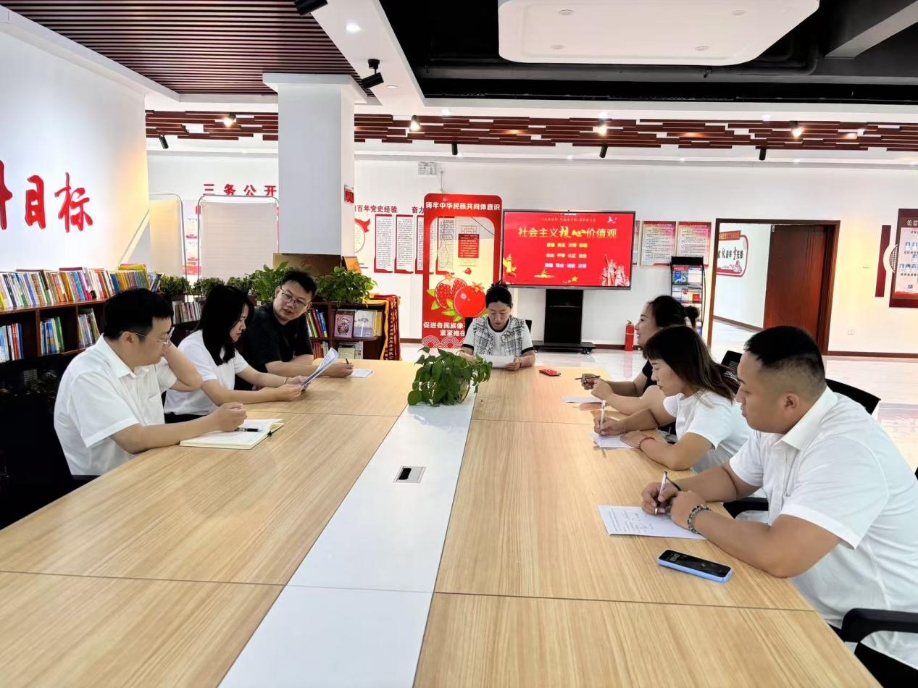

图二 大家认真学习中

